http://www.dis00.narod.ru/halyava.html

ЭПИ МГИСиС
Кафедра Прикладной Информатики

КУРСОВАЯ РАБОТА

по курсу: «Вычислительная математика»

тема: «Решение краевых задач для уравнений в частных производных»

Выполнила:
студентка группы ДИС-00
Крынина Е.А.
Проверил:
Жучин А.В.

г. Электросталь, 2002г.

Содержание.

- Постановка задачи.
- Математическое объяснение задачи.
- Текст программы.
- Тестирование

  - Постановка задачи.

В курсовой работе необходимо разработать алгоритм решения смешанных краевых задач для уравнений в частных производных методом сеток и реализовать его как систему программных единиц на языке программирования СКМ MatLAB.
В области {0<x<l, t>0} требуется найти решение уравнения
u_{tt}=a²•u_{xx}+f(x,t),

удовлетворяющее начальным условиям
u(x,0)=ϕ(x)
u_{t}(x,0)=ψ(x)
и граничным условиям
u_{x}(0,t)=α(t)
u(l,t)=β(t).

Выполнение работы предусматривает следующие основные этапы:
- выбор способа аппроксимации уравнения и граничных условий с учётом устойчивости получающейся разностной схемы;
- запись уравнений разностной схемы;
- определение способа решения системы разностных уравнений с учетом их особенностей;
- определение входных и выходных данных задачи;
- реализация выбранного способа решения системы разностных уравнений (с учетом выбранных входных и выходных данных) как системы программных единиц CKM MatLAB.
- Тестирование и отладка соответствующих программных единиц.
  - Математическое объяснение задачи.

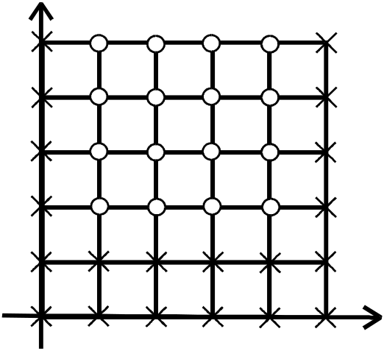
Уравнение (1):
0 h x_{j} l x
Пространственно-временная сетка
t

t_{i}

τ
u_{tt}=a²•u_{xx}+f(x,t) (0<x<l, t>0)

Краевые условия (t>0):
u_{x}(0,t)=α(t)
u(l,t)=β(t)

Начальные условия: (0≤x≤l)
u(x,0)=ϕ(x)
u_{t}(x,0)=ψ(x)

Чисто неявная разностная схема.
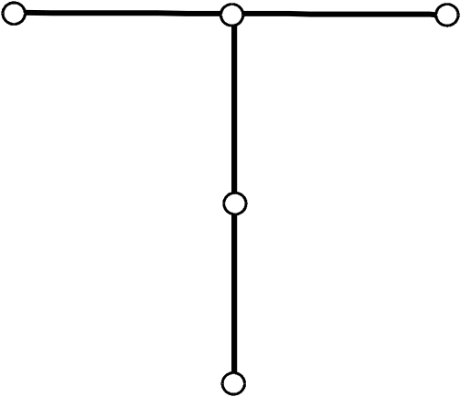
Чтобы аппроксимировать уравнение (1) в точке (x_{j},t_{i}), воспользуемся шаблоном разностной чисто неявной схемы (схемы с опережением). Схема имеет второй порядок аппроксимации по τ и второй порядок аппроксимации по h. Данная схема абсолютно устойчива, т.е. устойчива при любых шагах τ и h. Абсолютная устойчивость является основным преимуществом неявных схем.
(x_{j-1},t_{i+1}) (x_{j},t_{i+1}) (x_{j+1},t_{i+1}),
(x_{j},t_{i})
(x_{j},t_{i-1})

u_{tt}=(u_{j}^{i+1} -2•u_{j}^{i} +u_{j}^{i-1})/τ²
u_{xx}= u_{j+1}^{i+1} -2•u_{j}^{i+1} +u_{j-1}^{i+1})/h²

Теперь уравнение (1) примет следующий вид
(u_{j}^{i+1} -2•u_{j}^{i} +u_{j}^{i-1})/τ² = a²•u_{j+1}^{i+1} -2•u_{j}^{i+1} +u_{j-1}^{i+1})/h² +f(x,t)
В результате алгебраических преобразований получаем разностное уравнение
(-a²•τ²)u_{j-1}^{i+1} +(h² +2•a²•τ²)u_{j}^{i+1} –(τ²a²)u_{j+1}^{i+1} = τ²h²•f(x,t)+ 2•h²u_{j}^{i} -h²u_{j}^{i-1}

Аппроксимируем краевые условия
α(t)=( 3•u₃^{i} –4•u₂^{i} + u₁^{i})/2•h (аппроксимация второго порядка)
Аппроксимируем начальные условия
ψ(x)=( u_{j}² – u_{j}¹)/τ (аппроксимация первого порядка)

Полученная схема представляет собой систему линейных алгебраических уравнений
(-a²•τ²)u_{j-1}^{i+1}+(h² +2•a²•τ²)u_{j}^{i+1}–(τ²a²)u_{j+1}^{i+1}=τ²h²•f(x,t)+2•h²u_{j}^{i}-h²u_{j}^{i-1}
α(t)=( 3•u₃^{i} –4•u₂^{i} + u₁^{i})/2•h
(2)
u_{j}¹ = ϕ(u_{j}¹)
и некоторые условия
u_{t}^{l} = β(x_{t}^{l})
Находить решение системы (2) следует по временным слоям.

Данную систему решим в СКМ MatLABv6.1 градиентным методом с использованием функции bicg.
Значения функций f(x,t), ϕ(x), ψ(x), α(t), β(t) записываем в дополнительных m-файлах ( F.m, Fi.m, Psi.m, Alfa.m, Betta.m ) следующим образом:
текст файла <Fi.m> для теста №1:

function Fi = Fi(x)
Fi = cos(x);

Чтобы реализовать решение системы градиентным методом с использованием функции bicg, нам необходимо сформировать матрицу M (непосредственно уравнения) и вектор-столбец W (матрица правых частей)

Матрица М (N×N) с трёхдиагональным преобладанием будет выглядеть так:
a | b | c | 0 | 0 | 0 | 0
d | e | f | 0 | 0 | 0 | 0
0 | d | e | f | 0 | 0 | 0
.. | .. | .. | .. | .. | .. | ..
0 | 0 | 0 | d | e | f | 0
0 | 0 | 0 | 0 | d | e | f
0 | 0 | 0 | 0 | 0 | dd | 0

где
a=1, b=-4, c=3, dd=1,
d=-a²•τ²;
e=h²+2•a²•τ²;
f=-a²•τ²

Вектор W формируется для каждого слоя по τ:
W_{j}==τ²h²•f(x,t)+2•h²u_{j}^{i}-h²u_{j}^{i-1}
Мы имеем на слое i: u_{j}^{i+1} =bicg(M,W’),
при этом u_{j}¹ =ϕ(x) и u_{j}² =τ•ψ(x)+u_{j}¹

  - Текст программы (файл <kurs.m>)

startX=0; %начальная точка интервала по х
finishX=pi; %конечная точка

N=30; %число точек разбиения
A=0.4; %атрибут материала
h=(finishX-startX)/(N-1); %подсчет шага по х
startT=0; finishT=60; %нач/кон точка временного отсчета
Tau=(finishT-startT)/(N-1); %подсчет шага по t
x=startX-h; %x и t присваиваем значения,
t=startT-Tau; %удобные для дальнейшего использования
for j=1:N; %из нач.условий
x=x+h; %формируем 1и2 строки матрицы u,
u(1,j)=Fi(x);
u(2,j)=Tau*Psi(x)+u(1,j);
end;
d=-(A*A*Tau*Tau);
e=(h*h)+(2*A*A*Tau*Tau); %формируем элементы, используемые
f=-(A*A*Tau*Tau); %в дальнейшем в формировании матрицы М
a = 1; b = -4; c = 3; dd = 1;
M(1,1) = a; M(1,2) = b; M(1,3) = c; M(N,N-1) = dd;
for i=2:N-1;
forj=1:N; %заполнение матрицы М
M(i,i-1)=d;
M(i,i)=e;
M(i,i+1)=f;
end;
x = startX-h;
for j=1:N; %формируем векторы X и T, необходимые
x=x+h; %для вывода графиков
X(j)=x;
end;
for i=1:N;
t=t+Tau;
T(i)=t;
end;
t=startT-Tau;
for i=2:N-1;
t=t+Tau;
x=startX-h;
for j=2:N-1;
x=x+h; %с помощью значений (i-1)-го слоя
W(j)=Tau*Tau*h*h*F(x,t)+h*h*2*u(i,j)-h*h*u(i-1,j);
end; %формируем вектор правых частей W
W(1)=2*Tau*Alfa(t);
W(N)=Betta(t);
Y=bicg(M,W'); %решаем к.з. на слое градиентным методом
for jj=1:N;
u(i+1,jj)=Y(jj); %записываем полученные значения
end;
end;
surf(X,T,u); %строим полученную поверхность
  - Тестирование программы.
Тест №1
Данные:
a=0.4, l=π
f(x,t)=0
ϕ(x)=cos(x)
ψ(x)=0
α(t)=0, β(t)=0

Тест №2
Данные:
a=0.4, l=3
f(x,t)=0
ϕ(x)=0
ψ(x)= 1, 1.4≤x≤1.6
0, x<1.4, x>1.6
α(t)=0, l=3
β(t)=0

